PROCHAINS STAGES 2021 YOGA NATURE & BIEN ETRE
AU GITE DES SOURCES D’ARVEY

YOGA - NATUROPATHIE & PARTAGE : « force, énergie et équilibre »
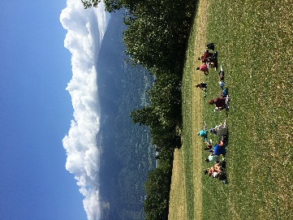
Du samedi 21 au mardi 24 août 2021, stage ouvert à tous
Un stage riche en activités et du lien qui s’établit au fil des échanges : yoga postural, yoga du souffle, groupe de paroles, randonnée en pleine nature, avec une cuisine végétarienne bio et de saison. La force de trouver son propre équilibre à travers le souffle, le mouvement du corps, la gestion des émotions, les discussions philosophiques issue du yoga. L’équilibre de la marche sans forcer - en conscience - en alliant souffle et mouvement, avec des marches à thèmes, pour retrouver notre souffle et pleine présence à soi et à la nature. Vous partagerez aussi une cuisine vivante et saine, avec la naturopathie pour nous apprendre à nourrir notre corps en lui apportant force et équilibre.
Vos animateurs :

Elodie David – Enseignante de Hatha, Vinyasa et Ashtanga yoga
Formée en Inde, pour pratiquer l’ashtanga et le Hatha traditionnel. Elodie suit actuellement l’enseignement d’Arnaud Kancel, professeur d’Ashtanga Vinyasa à Montpellier. Le yoga qu’elle transmet tend à se reconnecter à soi en expérimentant le moment présent. « Le yoga c’est aussi pour moi apprendre à développer sa propre énergie en conscience ».
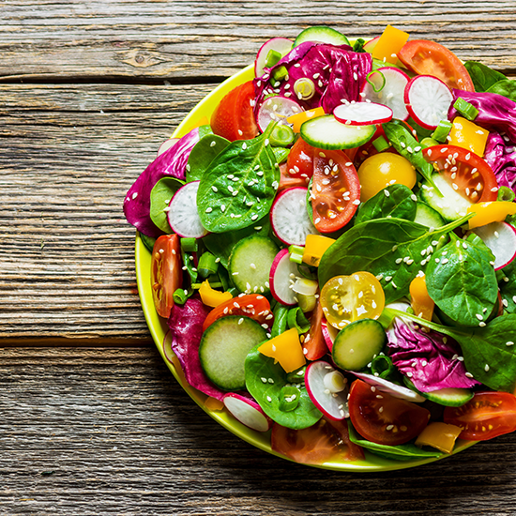
Marilyne Paget – Naturopathe en Savoie
Expérimenter pour ressentir et adopter, être guidé pour assimiler, utiliser des outils naturels pour construire et consolider sa santé : « c'est le chemin sur lequel j’accompagne les personnes qui souhaitent devenir responsables et autonomes dans la prise en main de leur hygiène de vie alimentaire, psycho-émotionnelle et physique ».

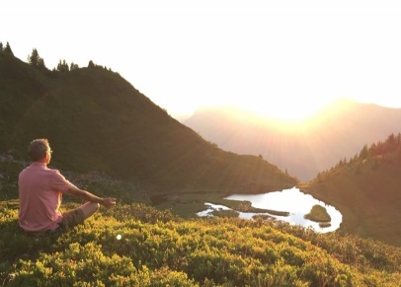
Pierre-Marie Burgat - coach et psychologue, poursuit depuis 30 ans deux passions, l’exploration de l’Homme et celle de la nature. Les deux se rejoignent pour ce prochain stage, dans ce lieu de vie en pleine nature, créé et animé pour notre bien-être ensemble. « Je vous guiderai sur votre chemin dans et avec la nature, pour mieux se reconnecter à soi et aux autres ».
Inscriptions-infos : elodiedavidyoga@gmail.com; 06.22.63.06.23

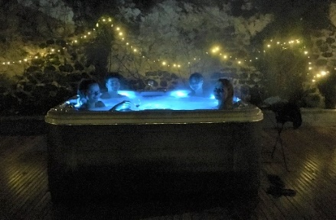
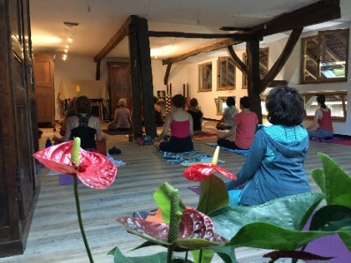
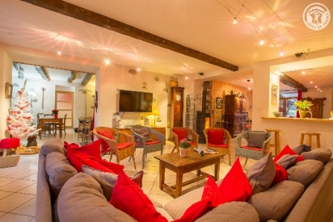
Le gîte des sources d’Arvey , au cœur de la Savoie dans le Parc régional des Bauges, lové dans une ferme du XVIIIème, un gîte de charme très cosy, avec une magnifique salle zen, un spa bien-être avec un jacuzzi, son puit d’eau de source naturelle, un grand jardin pour se détendre et de nombreuses balades au départ de la maison. Info gîte : 0622858961. pm_burgat@hotmail.fr

https://sites.google.com/site/gitedessourcesarvey/stages-bien-etre

YOGA – RANDO & NATURO : « équilibres et énergie et vitalité »
Du 17 au 19 septembre 21, stage ouvert à tous
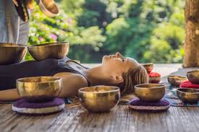
Envie de recharger les batteries pour aborder la rentrée ultra zen et avec le plein de vitalité ?

Au programme : Yoga, balades dans le parc régional, ateliers naturo, farniente, Spa (sauna, jacuzzi, espace détente, bain froid à l'eau de source).

Avec des repas sains préparés par une naturopathe.

Vos animatrices :
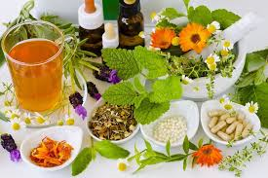
Johanna Bruet : Enseignante de Hatha Yoga diplômée de Rishikesh Yog Dham, en yoga thérapeutique, Yin Yoga chamanique et sonothérapie. Je suis quelqu'un de jovial et passionné. Je vous transmettrai ma passion du yoga, de la nutrition et du développement personnel.

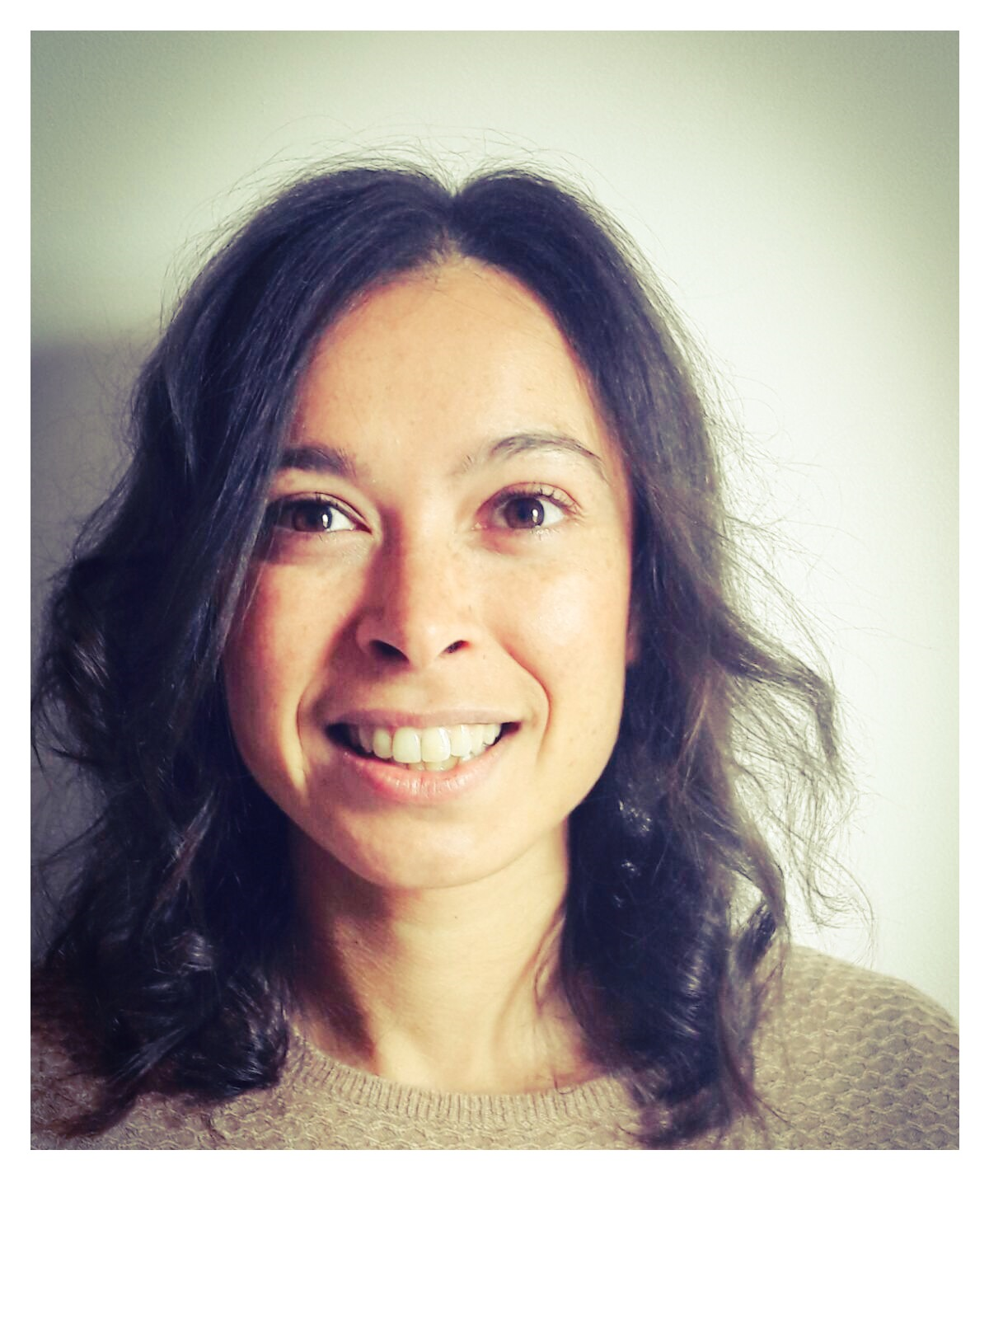
Stéphanie Hamelin : Naturopathe, conférencière et formatrice. J'ai à cœur de partager mon expérience et mes connaissances en matière d'hygiène de vie, de bien-être et de santé naturelle.

Inscriptions : yoganaturolyon@gmail.com; Tel : 0695448102. https://www.joy-yoga.fr/copie-de-les-retraites-yoga
Info gîte : 0622858961. pm_burgat@hotmail.fr

YOGA & NATURE : « l’alchimie de l’être et de la nature »
Du 11 au 14 novembre 2021, stage ouvert à tous
“Le yoga est une science thérapeutique qui doit être prescrite d’une façon pratique et scientifique, exactement comme n’importe quelle médecine” Paramahamsa Satyananda
Des journées pleines d’énergie, rythmées par la découverte et la reconnexion avec soi : méditation, yoga, temps libre pour profiter de la nature, vous détendre au Spa du gîte et dans les jardins. Repas végétariens et ayurvédiques en ateliers. Possibilité sur place de consultations phytothérapie, en soins énergétiques et en massages Abhyanga.
Vos animatrices : des enseignantes expérimentées et passionnées.
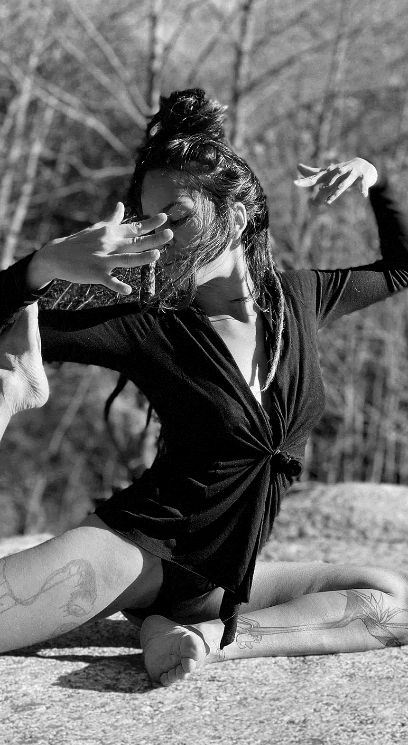
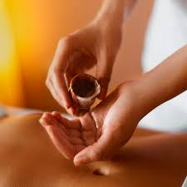
Anais : professeur de yoga Hatha et lihothérapeute, formé au yoga thérapie et à la philosophie du yoga ; Pratiques les massages Thai et Abhyanga. « C’est avec Amour et joie que je suis impatiente de vivre ces retraites avec vous, dans le calme la simplicité de l’être et de la Nature ».
Sévérine : sophrologue et professeur de yoga, passionnée par le développement social et cognitif : « pratiquer le yoga c’est pouvoir rencontrer la couleur de son âme en laissant le rythme du corps et la mélodie de l’esprit nous y amener ».
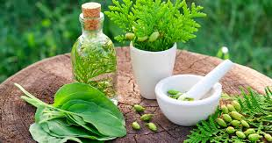
Amba : yoga thérapeute, énergéticienne et astrologue, pour retrouver votre énergie en lien avec les astres. « Je propose une pratique qui vous permettra de vous reconnecter à votre plein pouvoir, dans l’écoute de soi et la bienveillance ».

Inscriptions-infos : Anaïs Rajerison :
naisrajerison@gmail.com; 0666204103

Info gîte : 0622858961. pm_burgat@hotmail.fr; https://sites.google.com/site/gitedessourcesarvey/stages-bien-etre

